Графический материал
по вопросам:
- предоставления разрешения на отклонение от предельных параметров разрешенного строительства, реконструкции объекта капитального строительства;
- предоставления разрешения на условно разрешенный вид использования земельного участка

кадастровый номер земельного участка - 42:21:0209016:2

адрес: Российская Федерация, Кемеровская область - Кузбасс, Беловский городской округ, г. Белово, ул. Громовой, д. 17
вид разрешенного использования – ремонт автомобилей

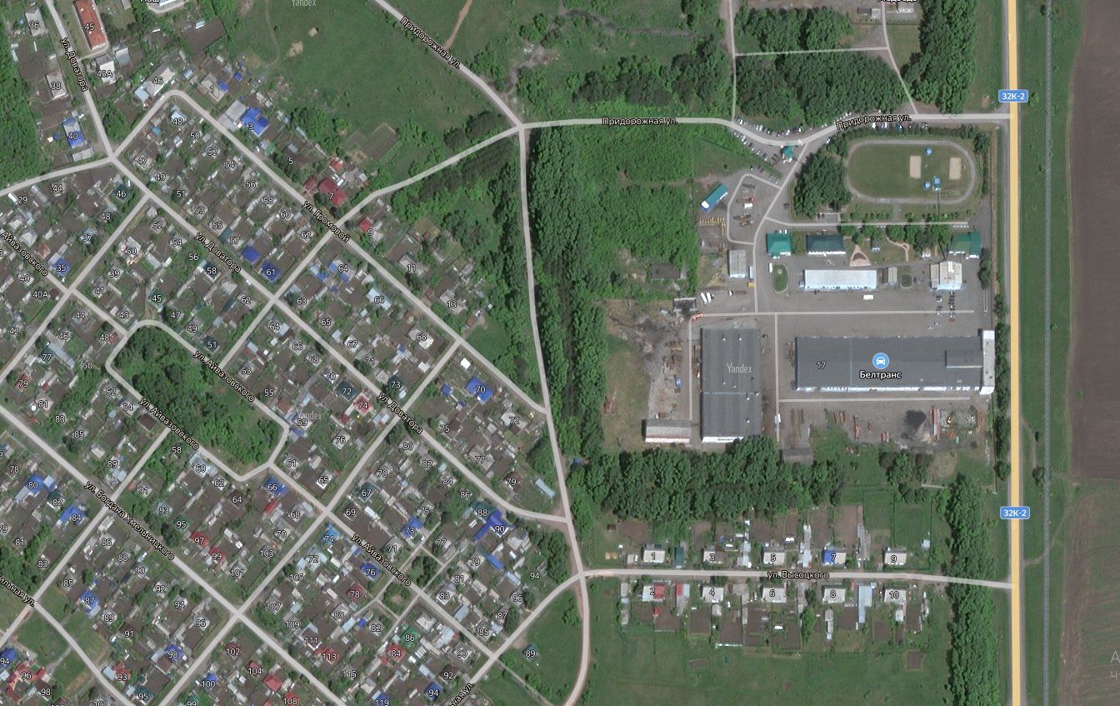
Испрашиваемый земельный участок

